2018 | Report – 2018/ 8월 2주 | Seong-gu

I. Plan for this week

- Personal Research Subject\-
- 추가 확보한 데이터를 가지고, LSTM 모델링 적용, 정확도 높게 나오도록 파라미터 수정
- Phuc형과의 결과값에 차이가 나온 원인 검토

II. Plan for next week

Personal Research Subject
- LSTM 결과에 영향 미치는 요소, 개선 방법 찾을 것
Shuffle 영향 : http://philipperemy.github.io/keras-stateful-lstm/
LSTM이외의 다른 방법들 검토
- 누락된 데이터 전처리방법 검토
- 논문 적용된 방법 검토 : A Deep Learning Approach for Air Pollution Forecasting in South Korea Using Encoder-Decoder Networks & LSTM
- PMS3003센서 이용한 먼지 자료 수집 및 LSTM과 결합 검토

III. Response on Prof. Shin's feedback last week

LSTM 작동원리 자세하게 공부할 것.

IV. Milestone

9월
- 근접 시공간계열 데이터 활용법 적용하기
- 누락 데이터 전처리 방법 검토
- 학회 논문 준비
- (다음주중 구체화)

V. Reports

- 개인연구 진행사항
- 모델링 관련
- Phuc형과 저의 결과값에 차이가 있던 이유는 데이터 모델링 하는데, 유사하지만 다른 프로젝트를 사용한 데 있었고, NAN(Not a number)처리 방식에 차이에 있었습니다.
Phuc : https://github.com/vikmreddy/deep-air/blob/master/final/LSTM%20Baseline-Plot%20results.ipynb
Seonggu : https://machinelearningmastery.com/multivariate-time-series-forecasting-lstms-keras/
1.1. 데이터 전처리
- Phuc : reframed = series_to_supervised(values, 48, 1) : input timestep을 48시간 사용
및 누락된 데이터가 존재하는 sample drop 처리 ,
- Seonggu : reframed = series_to_supervised(scaled, 1, 1) : input timestep을 1시간 사용
및 누락된 데이터는 0으로 처리 ,
-> RSME이 약 2배 이상 차이나는 가장 큰 이유(Phuc 7.799, Seonggu 4.703)입니다.
* input timestep을 너무 높게 잡으면, 오히려Error가 커짐을 논문( Li, X., Peng, L., Yao, X., Cui, S., Hu, Y., You, C., & Chi, T. (2017). Long short-term memory neural network for air pollutant concentration predictions: Method development and evaluation. Environmental Pollution, 231, 997–1004. https://doi.org/10.1016/j.envpol.2017.08.114)에서 확인할 수 있었습니다.
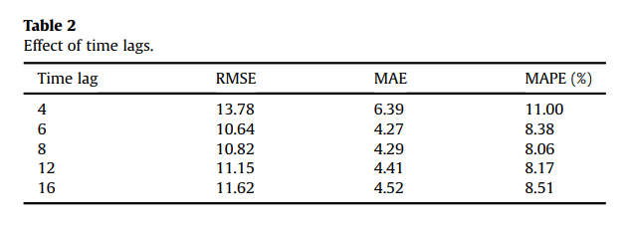
* 공유했던 RAW데이터에는 측정이 되지 않아 blank로 처리된 데이터가 있었는데, 저의 경우 모두 0으로 후처리를 했으며, phuc형의 경우 drop을 했습니다.
이 과정에서 dataset이 완전히 달라졌기 때문에 차이가 발생한 것으로 보입니다.
측정환경에서 데이터 누락이 충분히 발생할 수 있기 때문에, 이를 효과적으로 전처리하는 방법을 고안한다면, 정확도를 크게 올릴 수 있을 것으로 보입 니다.

1.2. LSTM NN 구성
- Phuc :
model.add(LSTM(128, input_shape=(train_X.shape[1], train_X.shape[2]))) :
model.add(Dense(50, activation='tanh')) “:Dense 추가 layer 구성
model.add(Dense(1))
model.compile(loss='mae', optimizer='adam')
- Seonggu :
model.add(LSTM(50, input_shape=(train_X.shape[1], train_X.shape[2]))) :
model.add(Dense(1))
model.compile(loss='mae', optimizer='adam')
-> 나머지 조건을 동일하게 하고 위 구성만 다르게 한다는 전제하에, RMSE(Phuc 5.487, Seonggu 4.769)
로 차이가 크게 나타났습니다. 중간 레이어의 존재 떄문에 over fitting 된 것으로 보이는데 자세한 이유는 확인이 필요합니다.
  - 모델링 트레이닝
- Phuc :
history = model.fit(train_X, train_y, epochs=25, batch_size=72, validation_data=(test_X, test_y),
verbose=1, shuffle= False)
- Seonggu :
history = model.fit(train_X, train_y, epochs=50, batch_size=72, validation_data=(test_X, test_y),
verbose=1, shuffle= False)
위, 1.1, 1.2를 동일하게 한다는 전제 (결과가 좋은 구성으로)에 RMSE(Phuc 4.755, Seonggu 4.680)
로 큰 차이는 없었습니다.

- 다양한 조건에서의 결과값 확인
이외에 다양한 조건에서 결과값을 확인해보았습니다.
모델명 | 특성 | TEST RMSE
Persistent  (Base Line) | var(t) = var(t-1) | 4.583
Support Vector machine Regression(SVR) | C = 2.0, epsilon = 0.1, kernel = 'rbf', gamma = 0.5, tol = 0.001, verbose=False, shrinking=True, max_iter = 10000 | 7.036
LSTM1 | Memory block 128, Added Dense layer & neuron 50, Dense layer & neuron 1, epochs 25, batch_size 72, No Shuffle | 5.161
LSTM2 | Memory block 128, Dense layer & neuron 1, epochs 25, batch_size 72, No Shuffle | 4.770
LSTM3 | Memory block 50, Dense layer & neuron 1, epochs 50, batch_size 72, No Shuffle | 4.703
LSTM4 | Memory block 50, Dense layer & neuron 1, epochs 50, batch_size 72, Shuffle | 4.514

아래 그래프는 테스트 시작 3일간 데이터의 예측값과 실제값 비교입니다.
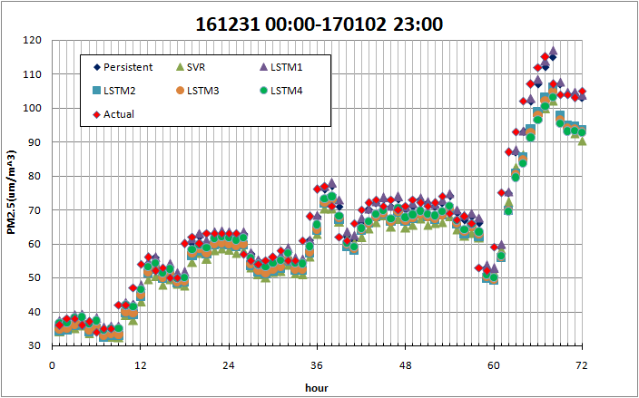
아래 그래프는 테스트 끝나기 3일전 데이터의 예측값과 실제값 비교입니다.
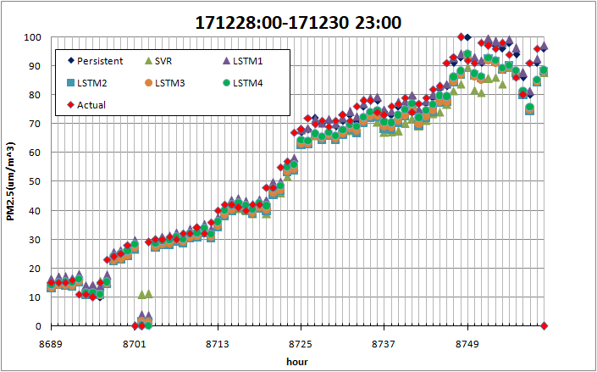

나와있는 모델중 가장 간단한LSTM 모델 (Memory block 50, Dense layer & neuron 1, epochs 50, batch_size 72, Shuffle )이면서 Shuffle이 적용된 모델이 가장 좋은 성능을 냈고, 유일하게 Baseline 보다 높은 결과를 나타냈습니다.
이 shuffle에 따른 일반적인 결과 분석 자료를 아래와 같이 찾았으며, 추후 확인해볼 예정입니다.
http://philipperemy.github.io/keras-stateful-lstm/
3. 3개년 데이터셋을 이용한 분석
2에서 찾은 최적 조건 (Memory block 50, Dense layer & neuron 1, epochs 50, batch_size 72, Shuffle)에서 2015년 자료를 추가하고 이를 Training 자료로 사용 (training:test = 66:33)한 결과값입니다.

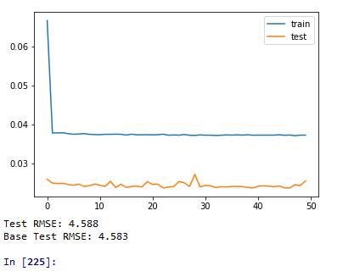
아래는2015년데이터를 사용안하여 2개년 데이터만 사용한 2.최적조건에서의 결과값입니다.
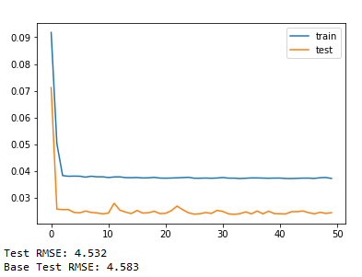

결과값이 오히려 테스트 데이터가 추가되었을 때 나쁘게 나왔는데, 이에 따른 원인 파악을 진행하려고 합니다.

